Белорусский государственный технологический университет

Факультет информационных технологий

Кафедра программной инженерии

 Лабораторная работа 8

По дисциплине «Основы алгоритмизации и программирования»

На тему «Вычисление сумм, произведений, экстремумов»

Выполнил:

Студент 1 курса 6 группы

Романов Игорь Вячеславович

Преподаватель: асс. Андронова М.В.

2023, Минск

Задание 4

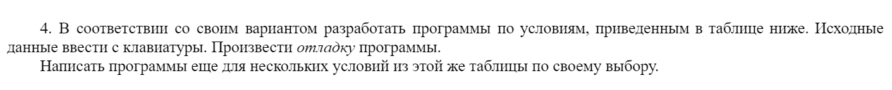

Вариант 12 (основной)

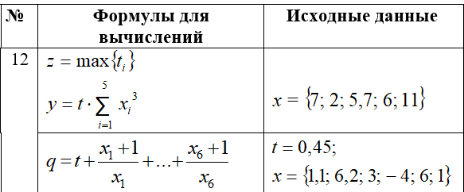

#include <iostream> // подключение библиотеки для работы с вводом/выводом данных на экран

using namespace std; // использование стандартное пространство имен

int main() //начало кода программы

{

setlocale(LC_CTYPE, "Russian"); // подключение русского алфавита

float z = -99999, y = 0, x, t = 0.45; // ввод вещественных чисел z, y, x, t

for (int i = 1; i < 6; i++) //начало работы цикла

{

cout << "Введите x" << i << endl; // ввод x с клавиатуры

cin >> x;

if (x > z) // находим максимальное значение из последовательности x

{

z = x;

}

y += x * x * x; //возведение y в 3-ю степень

}

y *= t;

cout << "z= " << z << endl; //вывод значение z

cout << "y= " << y << endl; //вывод значение y

}

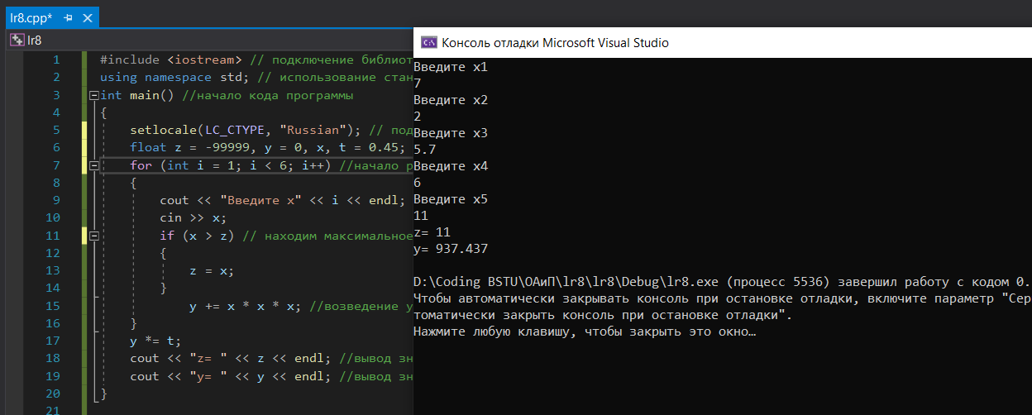

#include <iostream> // подключение библиотеки для работы с вводом/выводом данных на экран

using namespace std; // использование стандартное пространство имен

int main() //начало кода программы

{

setlocale(LC_CTYPE, "Russian"); // подключение русского алфавита

float q = 0, x, t = 0.45; // ввод вещественных чисел q, x, t

for (int i = 1; i < 7; i++) //начало работы цикла

{

cout << "Введите x" << i << endl; // ввод x с клавиатуры

cin >> x;

q += (x + 1) / x; //расчет q

}

q += t;

cout << "q= " << q << endl; //вывод значение q

}

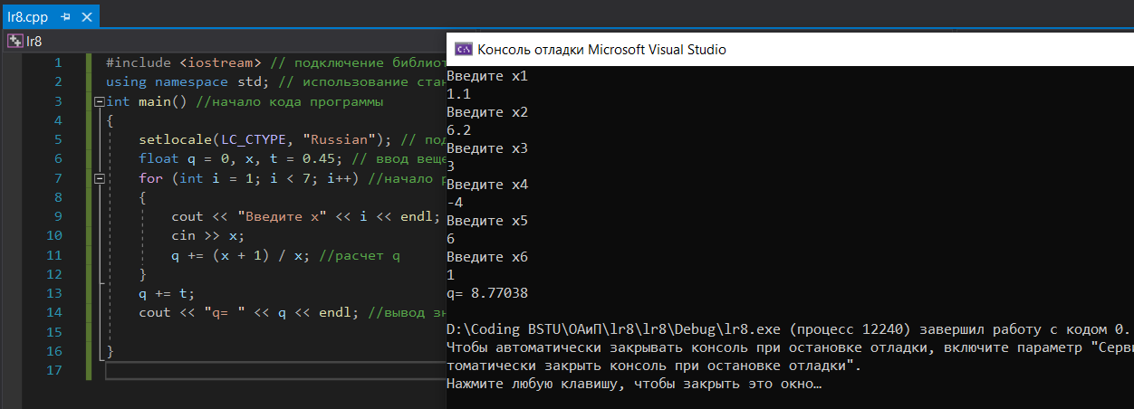

Вариант 16

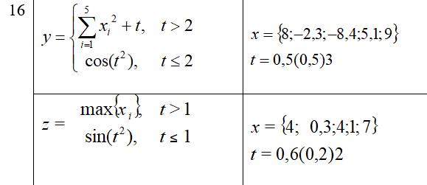

#include <iostream> // подключение библиотеки для работы с вводом/выводом данных на экран

using namespace std; // использование стандартное пространство имен

int main() //начало кода программы

{

setlocale(LC_CTYPE, "Russian"); // подключение русского алфавита

float y = 0, x; // ввод вещественных чисел y, x

for (float t = 0.5; t < 3.1;) //начало работы цикла

{

if (t <= 2) // начать расчет, если t <= 2

{

y += cos(t * t); //расчет y

t += 0.5; //увеличение шага

}

if (t > 2) // начать расчет, если t > 2

{

for (int i = 1; i < 6; i++) //начало работы цикла

{

cout << "Введите x" << i << endl; // ввод x с клавиатуры

cin >> x;

y += x * x; // расчет y

}

y += t;

t += 0.5; //увеличение шага

}

}

cout << "y= " << y << endl; //вывод значение y

}

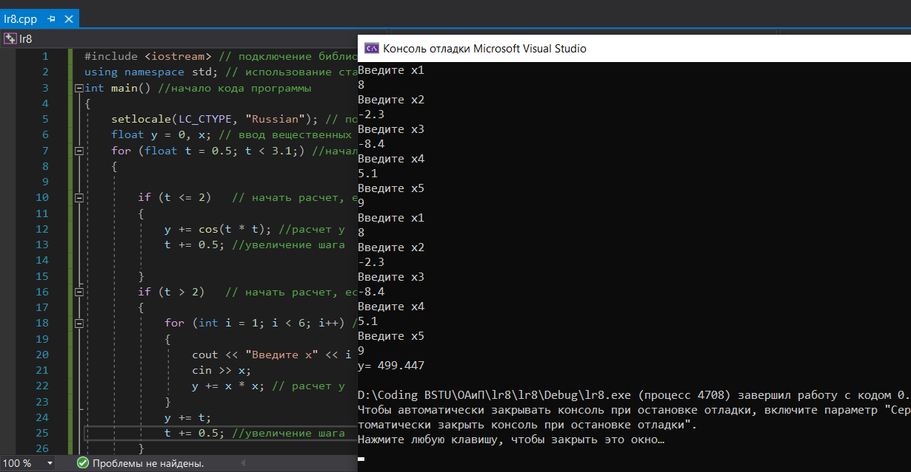

#include <iostream> // подключение библиотеки для работы с вводом/выводом данных на экран

using namespace std; // использование стандартное пространство имен

int main() //начало кода программы

{

setlocale(LC_CTYPE, "Russian"); // подключение русского алфавита

float z = 0, x, mx = -99999 ; // ввод вещественных чисел z, x, mx

for (float t = 0.6; t < 2.1;) //начало работы цикла

{

if (t <= 1) // начать расчет, если t <= 1

{

z += sin(t * t); //расчет z

t += 0.2; // увеличение шага

}

if (t > 1) // начать расчет, если t > 1

{

for (int i = 1; i < 6; i++) //начало работы цикла

{

cout << "Введите x" << i << endl; // ввод x с клавиатуры

cin >> x;

if (x > mx) // присвоить mx значение x, если x > mx

{

mx = x;

}

}

z += mx;

t += 0.5; //увеличение шага

}

}

cout << "z= " << z << endl; //вывод значение z

}

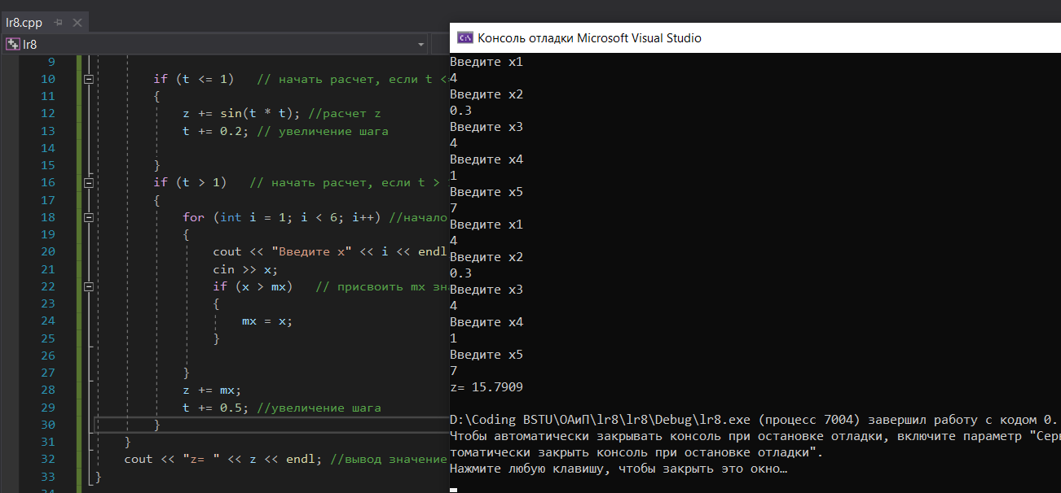

Вариант 6

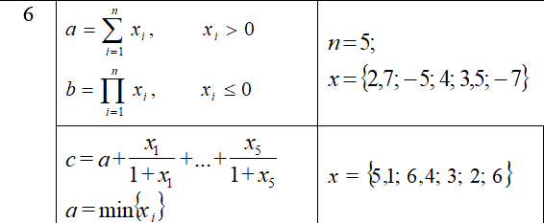

#include <iostream> // подключение библиотеки для работы с вводом/выводом данных на экран

using namespace std; // использование стандартное пространство имен

void main() //начало кода программы

{

setlocale(LC_CTYPE, "Russian"); // подключение русского алфавита

int n = 5; // ввод целочисленного числа n

float a = 0, b = 1, x; // ввод вещественных чисел a, b, x

for (int i = 1; i < n + 1; i++) // начало работы цикла

{

cout << "Введите x" << i << endl; cin >> x;

if (x > 0) // расчет a, если x > 0

{

a += x;

}

if (x < 0) // расчет b, если b > 0

{

b *= x;

}

}

cout << "a = " << a << endl; //вывод числа a

cout << "b = " << b << endl; //вывод числа b

}

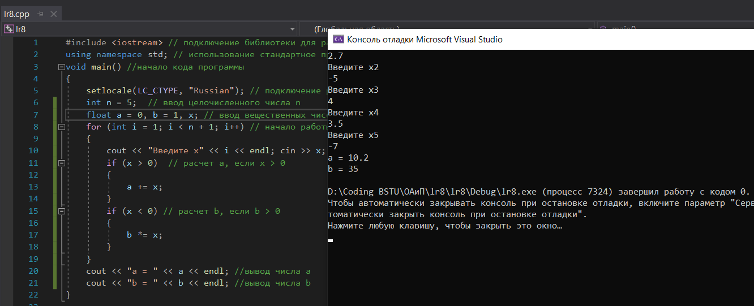

#include <iostream> // подключение библиотеки для работы с вводом/выводом данных на экран

using namespace std; // использование стандартное пространство имен

int main() //начало кода программы

{

setlocale(LC_CTYPE, "Russian"); // подключение русского алфавита

float a = 99999, c = 0, x; // ввод вещественных чисел a, c, x

for (int i = 1; i < 6; i++) // начало работы цикла

{

cout << "Введите x" << i << endl; cin >> x;

if (x < a) // расчет минимальной переменной из последовательности

{

a = x;

}

c += x / (1 + x); // расчет c

}

c += a;

cout << "c = " << c << endl; //вывод числа c

}

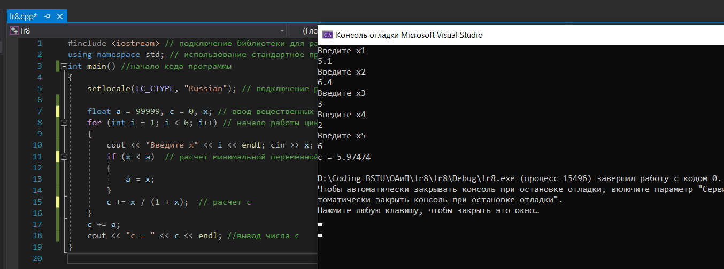

Дополнительные задания

Вариант 1



#include <iostream> // подключение библиотеки для работы с вводом/выводом данных на экран

using namespace std; // использование стандартное пространство имен

int main() //начало кода программы

{

setlocale(LC_CTYPE, "Russian"); // подключение русского алфавита

int a, n, sum = 0 ; // ввод вещественных чисел n, sum

cout << "Введите количество чисел n: "; cin >> n; // ввод кол-ва чисел

for (int i = 1; i < n + 1; i++) //начало работы цикла

{

cout << "Введите число a" << i << endl; cin >> a; //ввод переменной a с клавиатуры

if (a % 2 == 0) // если элемент четный, то добавит его к sum

{

sum += a;

}

}

cout << "Сумма четных элементов = " << sum << endl; //вывод значение sum

return 0; // возврат значения 0 по окончанию программы

}

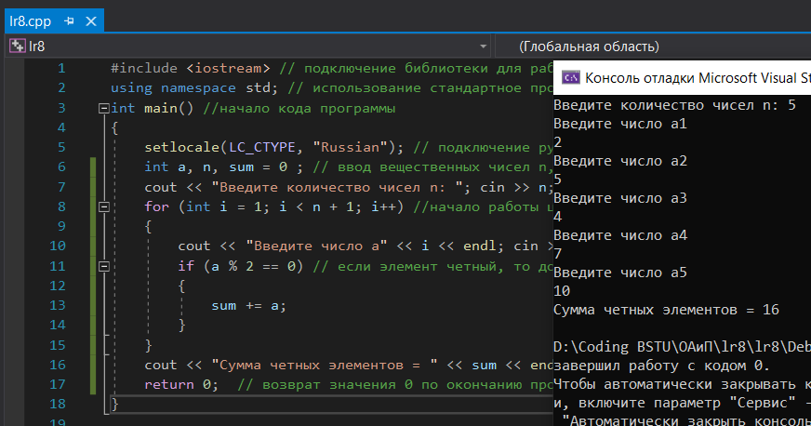

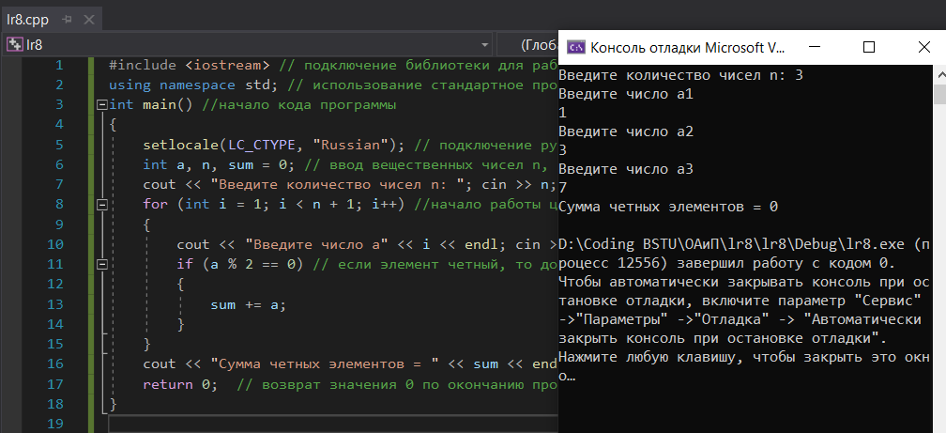

Вариант 2



#include <iostream> // подключение библиотеки для работы с вводом/выводом данных на экран

using namespace std; // использование стандартное пространство имен

int main() //начало кода программы

{

setlocale(LC_CTYPE, "Russian"); // подключение русского алфавита

int a, n, m = -1; // ввод вещественных чисел a, n, m

cout << "Введите количество чисел n: "; cin >> n; // ввод кол-ва чисел

for (int i = 1; i < n + 1; i++) //начало работы цикла

{

cout << "Введите число a" << i << endl; cin >> a; //ввод переменной a с клавиатуры

if (a < 0) // если элемент отрицательный, то присвоить m значение i

{

m = i;

}

}

cout << "Номер последнего отрицательного элемента = " << m << endl; //вывод значения m

return 0; // возврат значения 0 по окончанию программы

}

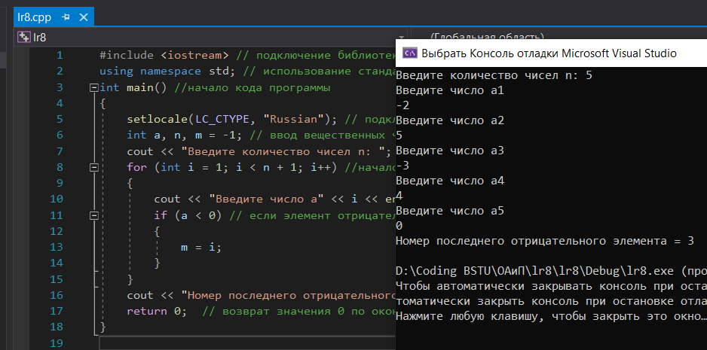

Вариант 4



#include <iostream> // подключение библиотеки для работы с вводом/выводом данных на экран

using namespace std; // использование стандартное пространство имен

int main() //начало кода программы

{

setlocale(LC_CTYPE, "Russian"); // подключение русского алфавита

int a, n, flag = false, counter = 0; // ввод вещественных чисел a, n, m

cout << "Введите количество чисел n: "; cin >> n; // ввод кол-ва чисел

for (int i = 1; i < n + 1; i++) //начало работы цикла

{

cout << "Введите число a" << i << endl; cin >> a; //ввод переменной a с клавиатуры

if (a > 0) // если элемент отрицательный, то присвоить flag значение "истина"

{

flag = true;

}

if (flag = true && a < 0) // если элемент отрицательный и при этом предыдущий элемент был положительный, то увеличить значение счетчика и изменить значение flag

{

counter += 1;

flag = false;

}

}

cout << "Количество смен знака = " << counter << endl; //вывод значения counter

return 0; // возврат значения 0 по окончанию программы

}

